**Il Direttore del Centro Darwin di Formazione e Ricerca**

**Viste le presenze online**

**Attesta**

**che l’insegnante _________________________________________________________________________ ha partecipato, per un numero complessivo di 2 ore, al webinar del giorno 10.03.2025 che ha affrontato il seguente argomento: *Giudizi sintetici: cosa cambia nella prassi didattica?***

**Il suddetto incontro è parte di un corso di formazione organizzato dal Centro Darwin di Formazione e Ricerca su: VALUTAZIONE: GIUDIZI SINTETICI, COMPORTAMENTO, COMPETENZE.**

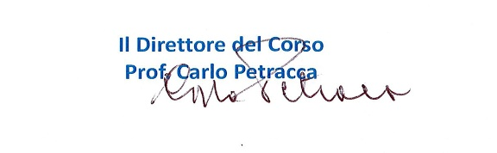**Roverchiara, 11.03.2025**